¿Qué tienes que hacer?
- Instalación (Windows, macOS, Linux)
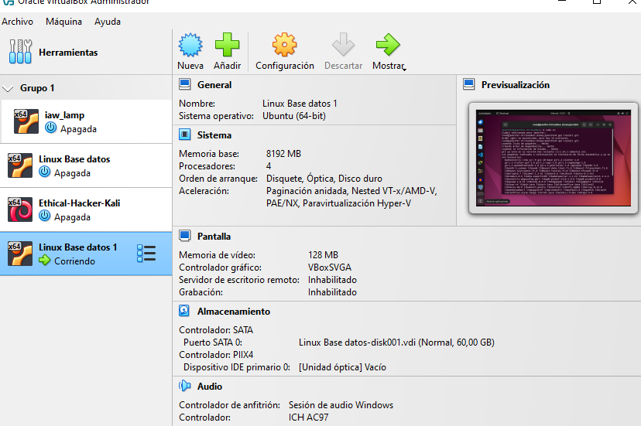
- Descargar Git:
👉 get install git
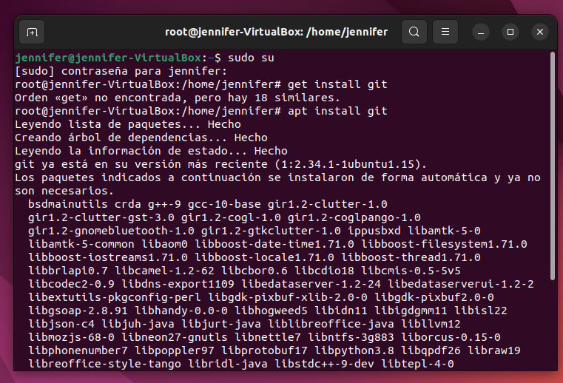
- Configuración inicial
git config --global user.name "Tu Nombre"
git config --global user.email "tuemail@ejemplo.com"
git config --list # Para verificar
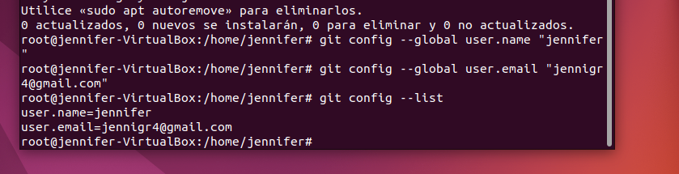
4. Primeros pasos en Git (local)
- Crear un proyecto:
- mkdir mi_proyecto
- cd mi_proyecto
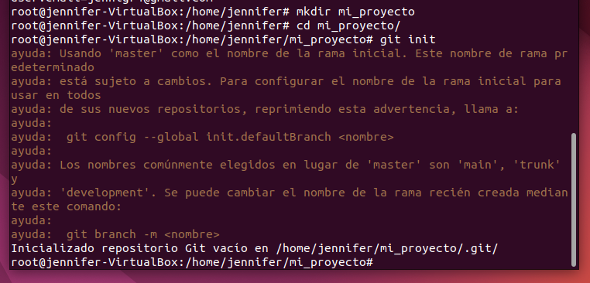
- git init

→ Crea un repositorio vacío.
- Añadir un archivo:
echo "Hola Git" > readme.txt
git add readme.txt
git commit -m "Primer commit"
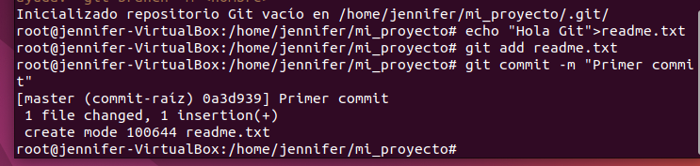
- Ver historial:
git log
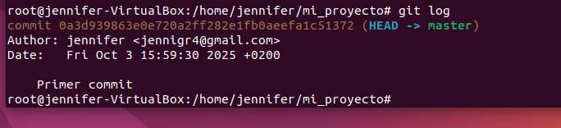
5. Conectar con GitHub
- Crear una cuenta en GitHub.
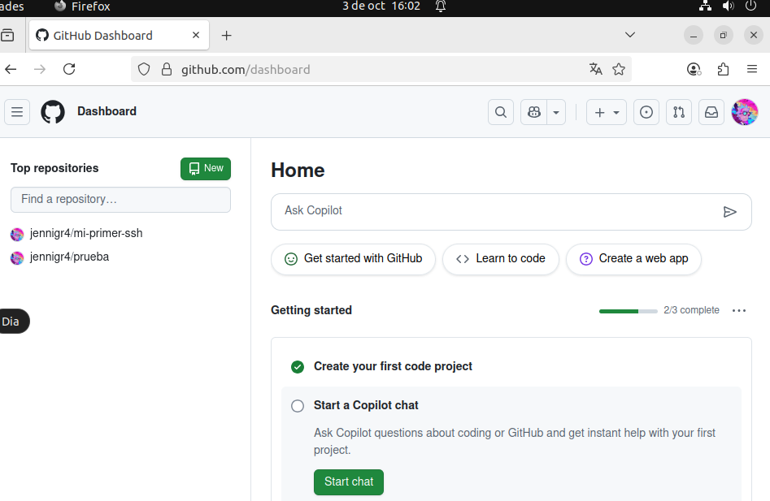
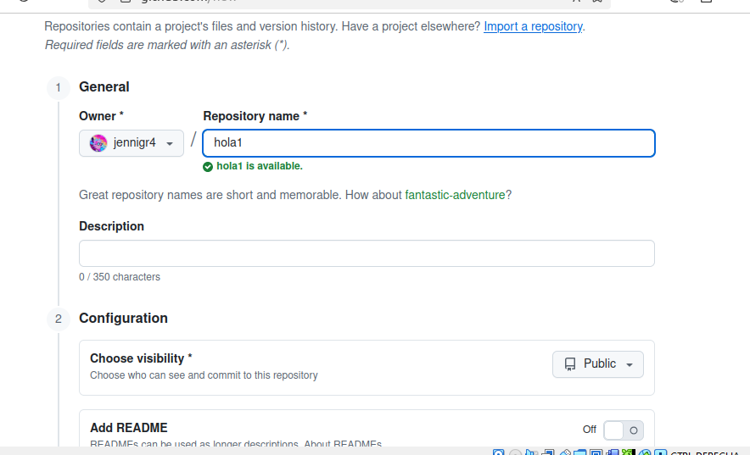
- Crear un nuevo repositorio desde la web (público o privado).

- Conectar tu repositorio local con GitHub:
git remote add origin https://github.com/tuusuario/mi_proyecto.git
git branch -M main
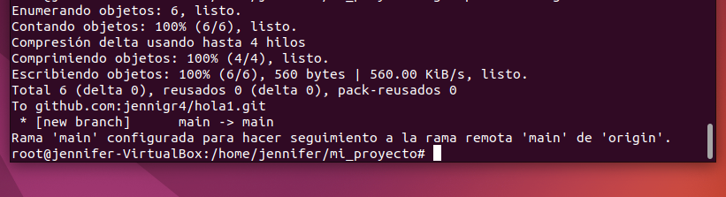
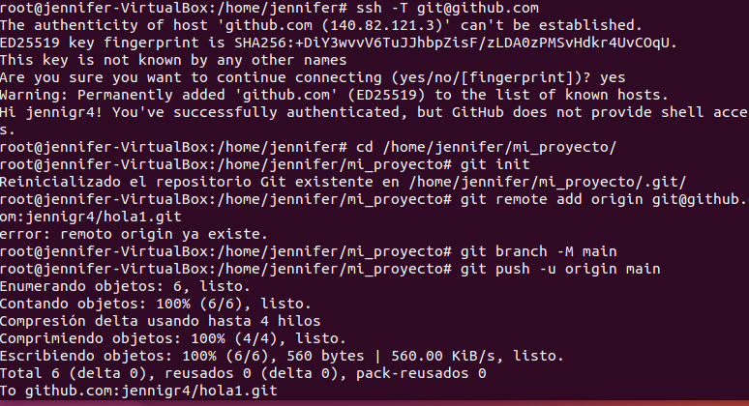
git push -u origin main

